***ՀՀ կրթության, գիտության, մշակույթի և սպորտի նախարարություն***

***Հայաստանի Ազգային պոլիտեխնիկական Համալսարան (Հիմնադրամ)***

***Ալգորիթմական լեզուների և ծրագրավորման ամբիոն***

*Մասնագիտություն՝* ***Հաշվողական տեխնիկայի և ավտոմատացված համակարգերի ծրագրային ապահովում***

**ԿՈՒՐՍԱՅԻՆ ԱՇԽԱՏԱՆՔԻ ԱՌԱՋԱԴՐԱՆՔ**

Առարկա` Ինֆորմատիկա

ՏՏ 924-1 ակադ. Խմբի ուսանող Գալստյան Խորեն Կարենի________

1 Աշխատանքի թեման՝ __Երկչափ զանգվածի մշակում գրաֆիկական միջավայրում և խաղի կազմակերպում__

2 Հաշվեբացատրագրի բովանմդակությունը

2.1 Խնդրի դրվածքը

2.2 Ալգորիթմ, ալգորիթմի նկարագրությունը

2.3 Ծրագրի օգտագործման տեխնոլոգիան

3 Գրաֆիկական ծավալը__Մենյուի ձևակերպում, թվերի մուտքագրում և արտածում, խաղի կազմակերպում__

4 Կատարման ժամանակացույցը______15.09.2020 – 22.12.2020______

5 Աշխատանքի ղեկավար՝ Ն.Ա. Բարսեղյան________

(Ա.Հ.Ա., գիտական աստիճան, տարակարգ, ստորագրություն, ամսաթիվ)

6 Ամբիոնի վարիչ՝ Ս.Ս. Ավետիսյան

(ստորագրություն)

Ուսանող` ______________________________________________________________________

(ամսաթիվ, ստորագրություն)

Երևան – 2020

***ՀՀ կրթության, գիտության, մշակույթի և սպորտի նախարարություն***

***Հայաստանի Ազգային Պոլիտեխնիկական Համալսարան (Հիմնադրամ)***

***Ալգորիթմական լեզուների և ծրագրավորման ամբիոն***

***ՀԱՇՎԵԲԱՑԱՏՐԱԳԻՐ***

<<Ինֆորմատիկա>> Առարկայի կուրսային աշխատանքի

Թեմա՝__ Երկչափ զանգվածի մշակում գրաֆիկական միջավայրում և խաղի կազմակերպում __

Ուսանող՝ Գալստյան Խորեն Կարենի________________________

(ազգանուն, անուն, հայրանուն, ամսաթիվ, ստորագրություն)

Ղեկավար՝ Ն.Ա. Բարսեղյան____________________________

(Ա.Հ.Ա., ստորագրություն, ամսաթիվ)

Ամբիոնի վարիչ՝ Ս.Ս. Ավետիսյան______________

(ամսաթիվ, ստորագրություն)

Երևան - 2020

# Բովանդակություն

Ներածություն

ԽՆԴԻՐ

1.Խնդրի պահանջ

2.Ծրագրի բլոկ-սխեմա

3.Բլոկ-սխեմայի բացատրություն

4.Ենթածրագրեր

4.1 Առաջին ենթածրագրի բլոկ-սխեմա

4.2 Առաջին ենթածրագրի բլոկ-սխեմայի բացատրություն

4.3 Երկրորդ ենթածրագրի բլոկ-սխեմա

4.4 Երկրորդ ենթածրագրի բլոկ-սխեմայի բացատրություն

5.Ղեկավարող բլոկ-սխեմա

6.Ղեկավարող բլոկ-սխեմայի բացատրություն

ՄԵՆՅՈՒ

1.Խաղ

2.Խնդիր

3.Պահանջ

4.Ելք

Եզրակացություն

Գրականություն

ԱՄԲՈՂՋԱԿԱՆ ԾՐԱԳԻՐ

# Ներածություն

Կուրսային աշխատանքի նպատակն է Pascal ծրագրավորման լեզվի Turbo Pascal միջավայրում կատարել գրաֆիկական ռեժիմի ուսումնասիրություն:Աշխատանքն իր մեջ ներառում է

1)խնդիր,որում կատարվում է թվային երկչափ զանգվածի մշակում

2)խաղ կամ անիմացիա

Թվային երկչափ զանգվածի մշակման համար պահանջվում է կազմել լուծման ալգորիթմի բլոկ սխեմա և ծրագիր Turbo Pascal միջավայրում։Խնդրի լուծման համար օգտագործվում է 2 ենթածրագիր:Երկչափ զանգվածի մուտքային տվյալների ներմուծումը,և արդյունքի արտածումը պետք է կատարել գրաֆիկական ռեժիմում`ապահովելով թվերի ճիշտ պաշտպանություն։

Ամբողջ աշխատանքը պետք է ներկայացնել մենյուի մեջ,որը պարունակում է 4 կետ։Այդ կետերում ներառված են խաղը կամ անիմացիան,խնդրի լուծումը,խնդրիի պահանջը,և ծրագրից ելքը։

***ԽՆԴԻՐ***

**1.Խնդրի պահանջ**

Տրված է MxN չափի մատրիցը (M-ը զույգ թիվ է):Տեղերով փոխել մատրիցի վերին և ստորին կեսերը։Նոր ստացված մատրիցի վերջին տողը վերադասավորել տեղափոխելով առաջին տարրը՝վերջինի հետ,երկրորդը՝նախավերջինի,և այդպես շարունակ:

Կիրառել 2 ենթածրագիր՝

1)Վերին և ստորին կեսերի տեղափոխման համար

2)Վերջին տողի վերադասվորման համար

Խնդիրը լուծվել է գրաֆիկական ռեժիմում,ապահովվելով ճիշտ թվերի պաշտպանություն:

Գրաֆիկական միջավայրում կազմակերպվել է խաղ,մենյուի աշխատանք,զանգվածի տարրերի ներմուծում:

**2.Սկզբնական բլոկ-սխեմա**

I=1,m

M

J=1,M

- 3

M>1 Xij

+

-

M<7 1

+ I=1,[M/2]

{M/2}=0

-

J=1,N

K=Xi,j

+

N

4

Xi,j=Xi+[M/2],j

N>1>1

- Xi+[M/2],j=K

2

+

N<7

-

B

II=1,M

J=1,N

5

Xi,j

**3.Բլոկ-սխեմայի բացատրություն**

1)Այս կետում կատարվում է մատրիցի տողերի M քանակի ներմուծումը հետպայմանով ցիկլով:Ցիկլը պտտվում է այնքան ժամանակ,քանի դեռ M-ը չի պատկանում [2,7] միջակայքին կամ զույգ չէ:

2)Այս կետում կատարվում է մատրիցի սյուների N քանակի ներմուծումը հետպայմանով ցիկլով:Ցիկլը պտտվում է այնքան ժամանակ,քանի դեռ N-ը չի պատկանում [2,7] միջակայքին:

3)Այս կետում կատավում է MxN տարր պարունակող երկչափ զանգվածի ներմուծման գործընթացը:

4)Այս կետում կատարվում է մատրիցի վերին և ստորին կեսերի տեղափոխությունը:

5)Այս կետում կատարվում է մատրիցի արտածման գործընթացը:

**4.Ենթածրագրեր**

**4.1 Առաջին ենթածրագրի բլոկ սխեմա**

Պրոցեդուրա Himnakan(a,b,y)

Yi+[a/2],j=K

K=Yi,j

I=1,[a/2]

J=1,b

Yi,j=Yi+[a/2],j

**4.2 Առաջին ենթածրագրի բլոկ-սխեմայի բացատրություն**

Տվյալ ենթածրագիրը կատարում է մատրին վերին և ստորին կեսերի տեղափոխութուն։Ենթածրագրում օգտագործվել են a,b,y ֆորմալ պարամետրերը,որոնցից a-ն և b-ն ամբողջ տիպի են՝դրանք մատրիցի տողերի և սյուների քանակն են,իսկ y-ը երկչափ զանգված է,որի տարրերն իրական տիպի են։Ենթածրագրում օգտագործվել է k փոփոխական,որը իրական տիպի է,քանի որ դրան վերգրվում է երկչափ զանգվածի տարր։Քանի որ կատարվում է մատրիցի վերին և ստորին կեսերի տեղափոխություն,այդ պատճառով i-ի ցիկլը պտտվում [a/2] անգամ։Առաջին անգամ k-ին վերգրվում զանգվածի առաջին տարրը,y1,1:Դրանից հետո y11-ին վերագրվում է yi+[a/2],j  տարրը,այսինքն մատրիցի ստորին կեսի առաջին տարրը։Դրանից հետո մատրիցի ստորին կեսի առաջին տարրին վերագրվում է k-ն,որումմ նախորոք պահել էինք մատրիցի առաջին տարրը՝այսինքն վերին կեսի առաջին տարրը։Այս գործընթացը կատարվում է այնքան ժամանակ,քանի դեռ բոլոր տարրերը չեն տեղափոխվել։

**4.3 Երկրորդ ենթածրագրի բլոկ սխեմա**

Պրոցեդուրա Tox(l,e,z)

Zl,e+1-i=U

Zl,i=Zl,e+1-i

U=Zl,i

I=1,[e/2]

**4.4 Երկրորդ ենթածրագրի բլոկ-սխեմայի բացատրություն**

Տվյալ ենթածրագիրը կատարում է մատրիցի վերջին տողի վերադասավորում։Տեղափոխվում է առաջին տարրը՝վերջինի հետ,երկրորը՝նախավերջինի և այդպես շարունակ։Ենթածրագրում օգտագործվել է l,e և z ֆորմալ պարամետրերը,որոնցից l-ը և e-ն ամբողջ տիպի են։e-ն սյուների քանակն է,իսկ l-ը այն տողը,որը պետք է վերադասավորվի։z-ը երկչափ զանգված է,որի տարրերն իրական տիպի են։Ենթածրագրում կիրառվել է U իրական տիպի փոփոխական,քանի որ նրան վերագրվում է z մատրիցի տարր։Ցիկլը պտտվում է [e/2] անգամ,այսինքն մատրիցի սյուների կեսին հավասար անգամ։Առաջին անգամ U-ին վերագրվում է մատրիցի l տողի առաջին տարրը։Դրանից հետո մատրիցի առաջին տարրին վերագրվում է մատրիցի Zl,e+1-i տարրը,այսինքն վերջը։Որից հետո մատրիցի վերջին Zl,e+1-i տարրին վերագրվում է U-ն,որում նախապես պահել էինք մատրիցի l տողի առաջին տարրը։Տվյալ գործընթացը կատարվում է այնքան ժամանակ,քանի դեռ բոլոր տարրերը չեն վերադասավորվել։

**4.5 Ղեկավարող բլոկ-սխեմա**

m

I=1,M

M>1

J=1,N

-

3

Xi,j

+ 1

M<7

-

+

{m/2}=0

-

Himnakan(m,n,x)

+ 4

Tox(m,n,x)

N

I=1,m

N>1

-

2

J=1,n

+

N<7

Xi,j

-

5

+

**4.6 Ղեկավարող բլոկ-սխեմայի բացատրություն**

1.Տվյալ կետում կատարվում է մատրիցի տողերի M թվի ներմուծում հետպայմանով ցիկլի միջիոցով։Ցիկլը պտտվում է այնքան ժամանակ,քանի դեռ m-ը չի պատկանում [2.6] միջակայքին կամ m-ը զույգ չէ։

2.Տվյալ կետում կատարվում է մատրիցի սյուների N թվի ներմուծում հետպայմանով ցիկլի միջիոցով։Ցիկլը պտտվում է այնքան ժամանակ,քան դեռ N-ը չի պատկանում [2,6] միջակայքին։

3.Տվյալ կետում կատարվում է MxN չափի մատրիցի ներմուծում։

4.Այս կետում կանչվում է Himnakan(m,n,x) պրոցեդուրան,որից հետո կանչվում է Tom(m,n,x) պրոցեդուրան։Այս կետից հետո մատրիցի տարրերը վերադասավորվում են հետևյալ կերպ՝վերին և ստորին կեսերը տեղերով փոխվում են,և փոխված մատրիցի վերջին տողը վերադասավորվում է։

5.Այս կետում արտածվում է փոփոխված մատրիցը։

**Մենյու**

Աշխատանքը ամբողջական ներկայացնելու համար գրաֆիկական ռեժիմում ստեղծվել է մենյու։Այն բաղկացած է չորս կետից.

1.Խաղ կամ անիմացիա

2.Խնդիր

3.Խնդրի պահանջ

4.ելք

Կետն ընտրելու համար պետք է սղմել համապատասխան թիվը․

Օրինակ խաղ կամ անիմացիա տողն ակտիվացնելու համար պետք է սղմել 1,խնդիրն ակտիվացնելու համար՝2 ,պահանջն ակտիվացնելու համար՝3,ելքն ակտիվացնելու համար՝4:

Ակտիվ կետին անցնելու համար պետք է սեղմել ENTER ստեղնը,իսկ այդ բաժնից դուրս գալու համար ESC ստեղնը:

Մենյուն ունի հետևյալ տեսքը՝

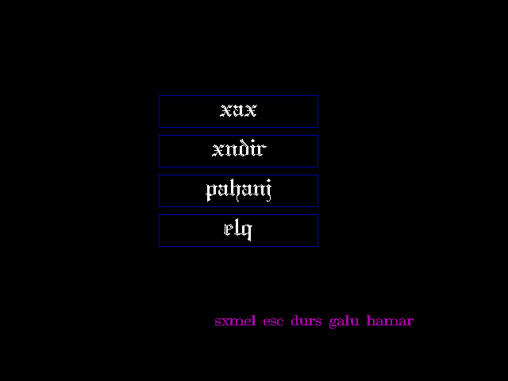

**1.Խաղ**

Մենյուի առաջին կետը կուրսային աշխատանի երկրորդ առաջադրանքն է՝խաղը կամ անիմացիա:Իմ աշխատանքում ես ստեղծել եմ խաղ:

Խաղ կետին անցնելուց հետո տեսնում ենք հետևյալ պատկերը՝

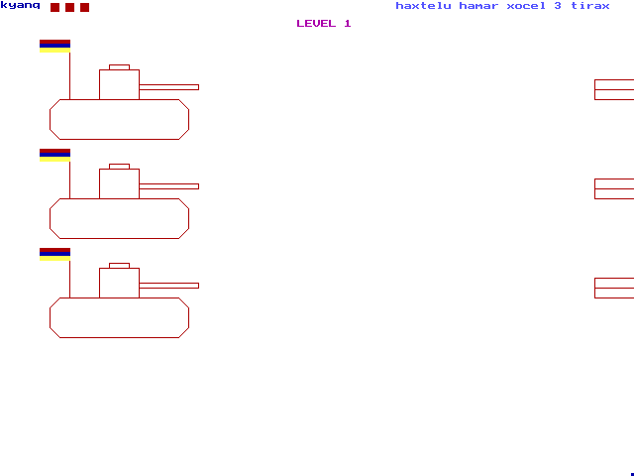

## Խաղի սկզբնական տեսքից տեսնում ենք որ ունենք 3 կյանք,հաղթելու համար պիտի խոցենք 3 թիրախ:Խաղն սկսելու համար պետք է սղմել ստեղնաշարի 1,2 կամ 3 ստեղներից որևէ մեկը,համապատասխան տանկն ակտիվացնելու համար:Դրանից հետո ռանդոմ կերպով սկսում է ակտիվանալ թիրախներից որևէ մեկը:Երբ տանկը և թիրախը համընկնում են,պետք է սղմել Enter ստեղնը,թիրախը խոսցելու համար:Երբ խոցենք,նորից ռանդոմ կերպով կակտիվանա որևէ թիրախ:Երբ մենք փոխում ենք մեր տանկը,ոիրախը նույնպես փոխում է իր դիրքը ռանդոմ կերպով:Երբ վրիպենք,կկորցնենք 1 կյանք:Հաղթելու՝այսինքն երեք թիրախ խոցելու դեպքում կունենաք հետևյալ պատկերը՝

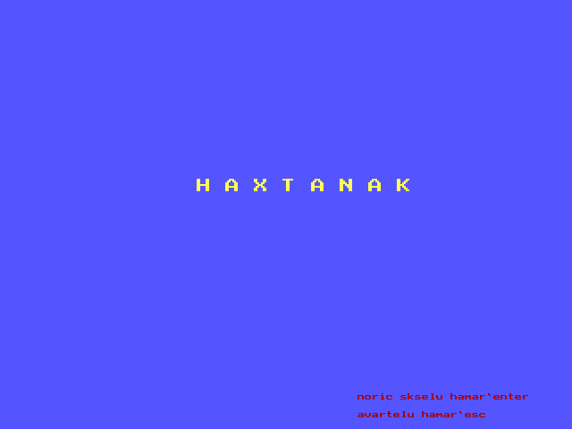

Այստեղից երևում է որ մենյուին վերադառնալու համար պետք սեղմել ESC ստեղնը,իսկ խաղը նորից սկսելու համար՝Enter ստեղնը:

Պարտվելու դեպքում կունենանք հետևյալ պատկերը՝

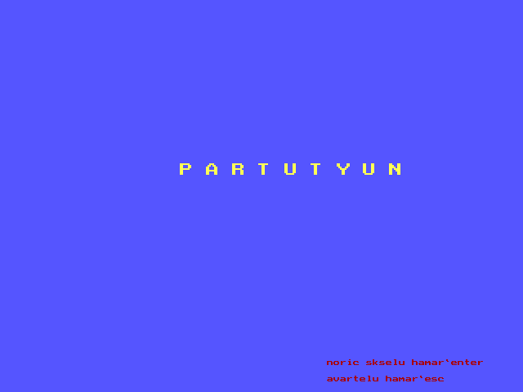

Այստեղ նույնպես նույն ստեղների միջցով,ինչ հաղթելու ժամանակ,կարող ենք վերադառնալ մենյու կամ նորից սկսել խաղը:

**2.Խնդիր**

Մենյունի երկրորդ կետը խնդիրն է:Այն երկչափ զանգվածի մշակման խնդիրը լուծելու համար է ստեղծված:Երկչափ զանգվածի տողերի m և սյուների n քանակը,ինչպես նաև մատրիցի մուտքի ու ելքի գործընթացը կազմակերպված է գրաֆիկական ռեժիմում:M-ի,N-ի և ամբողջ մատրիցի ներմուծման մեջ կատարված է ստուգում,որպիսի մուտք չարվի այնպիսի արտահայտություններ,ինչպիսիք են՝ 0.0 , 0.-1 , -1. , a1 , -0, 0.0 և այլն:

Խնդիր կետին անցնելուց հետ կտեսնենք հետևյալ պատկերը՝



:Մատրիցը ներմուծելուց հետո կտեսնենք հետևյալը՝

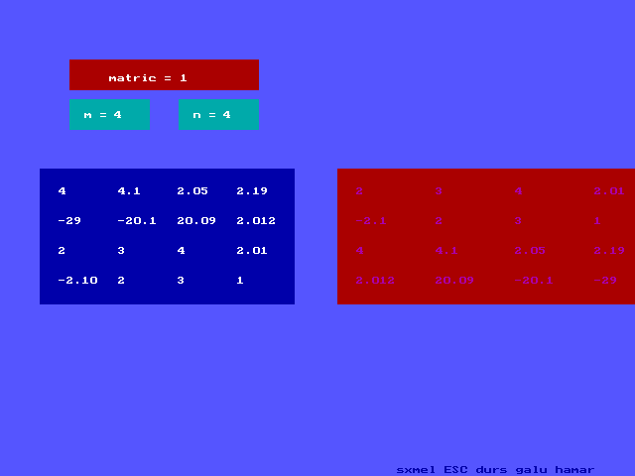

Երևում է որ դուրս գալու համար պետք է սեղմել esc ստեղնը:Սեղմելուց հետո կտեսնենք հետևյալ պատուհանը՝

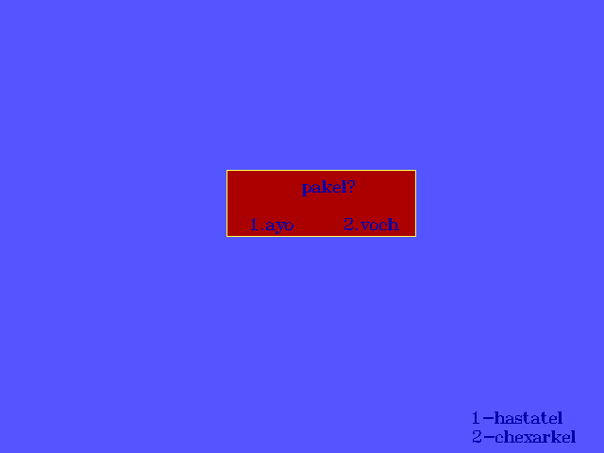

,որտեղից երևում է որ մենյու վերադառնալու համար պետք է սեղմել 1,իսկ նորից խնդրին վերադառնալու համար պետք է սեղմել 2:

**3.Պահանջ**

Մենյուի երրորդ կետը խնդրի պահանջն է:Այնտեղ մուտք գործելուց հետո գրաֆիկական էկրանին կտեսնենք թե մենյուի երկրորդ կետում ինչ խնդիր է լուծվում:

Այդ պատուհանն ունի հետևյալ տեսքը՝

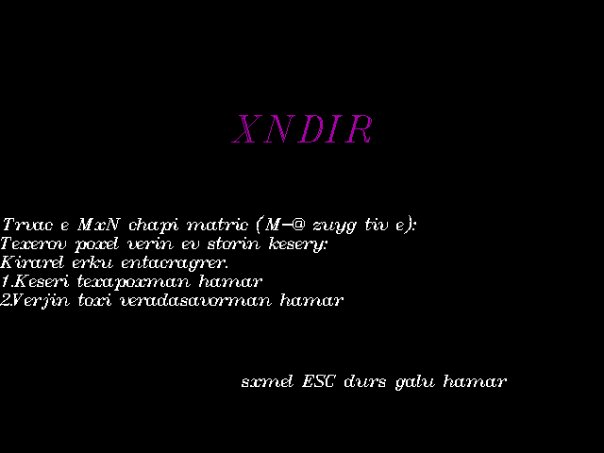

Դուրս գալու համար պետք է սեղմել esc:Սեղմելուց հետո կտեսնենք հետևյալ պատուհանը՝

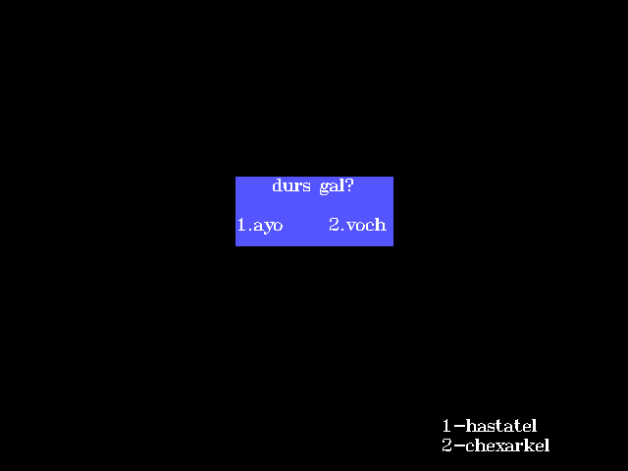

,որտեղից երևում է որ է 1 սղմելուց հետո կվերդառնանք մենյու,իսկ 2 սեղմելուց կվերադառնանք պահանջին:

**4.Ելք**

Մենյուի չորրորդ կետը ելքն է:Այն ստեղծված է ծրագրից դուրս գալու համար:Այդ կետին անցնելուց հետո կտեսնենք հետևյալ պատկերը՝

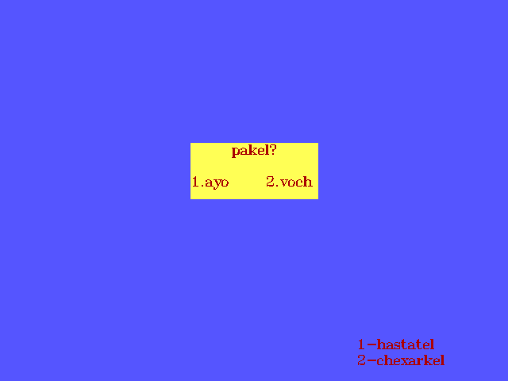

Երևում է որ ծրագրից դուրս գալու համար պետք է սեղմել 1,իսկ նորից մենյու վերադառնալու համար՝2:

**Եզրակացություն**

Տվյալ աշխատանքի նպատակն էր ստեղծել մենյու,որը բաղկացած էր լինելու չորս կետից՝խաղից,խնդրից,պահանջից և ելքից:

Խաղում պետք էր ստեղծել ցանկացած խաղ կամ անիմացիա գրաֆիկական միջավայրում:Տվյալ աշխատանքում ստեղծվել է <<տանկ>> խաղը:

Խնդրում պետք էր խնդրի պահանջում նկարագրած աշխատանքը կատարել գրաֆիկական միջավայրում:Խնդրի լուծման համար անհրաժեշտ տվյալները,այսինքն մատրիցի չափսի մուտքը,պետք էր կատարել ֆունկցիայի միջոցով:

Պահանջում ուղղակի գրաֆիկական էկրանին պետք էր գրել է խնդրի պահանջը:

Ելք կետով պետք էր դուրս գալ ծրագրից:

**Գրականություն**

Օգտվել եմ համացանցից,ինչպես նաև Ֆատկինա Սվետլանա Եգորովնա, <<Պասկալ գրաֆիկա>>,2006 գրքից:

**Ծրագիր**

Program grafika;

uses Crt,Graph;

type mat=array[1..10,1..7] of integer;

var x,y:mat;

e, be,igr, i,j,m,n,z,l,x1,x2,y1,y2,c:integer;

s,t,p:string;

ch:char;

k:integer ;

{$i grinit.pas}

procedure dzayn;

**begin**

sound(600);

delay(100);

nosound;

**end;**

procedure statik;

**begin**

SetBkColor(black);

SetColor(white);

SetTextJustify(centertext,centertext);

SetTextStyle(4,0,0);

OutTextXY(300,130,'xax');

OutTextXY(300,180,'xndir');

OutTextXY(300,230,'pahanj');

OutTextXY(300,280,'elq');

SetLineStyle(0,1,3);

SetColor(blue);

Rectangle(200,120,400,160);

Rectangle(200,170,400,210);

Rectangle(200,220,400,260);

Rectangle(200,270,400,310);

SetTextStyle(1,0,2);

SetColor(magenta);

OutTextXY(400,400,'sxmel esc durs galu hamar');

**end;**

procedure error;

**begin**

Sound(90);

Delay(100);

NoSound;

**end;**

Procedure level1;

Var kyanq,hash,a,b,c,l,i,k:integer;

T,Y,U:Word;G,H,J:Pointer;

ch:char; s:string;

Procedure UKR0;

**begin**

SetColor(white);

rectangle(600,80,640,100);

SetFillStyle(solidfill,blue);

FloodFill(610,90,white);

**end;**

Procedure UKR1;

**begin**

SetColor(red);

Rectangle(600,80,640,90);

SetColor(red);

Rectangle(600,90,640,100);

**end**;

Procedure UKR2;

**begin**

Setcolor(red);

Rectangle(600,180,640,190);

SetColor(red);

Rectangle(600,190,640,200);

**end;**

Procedure UKR3;

**begin**

Setcolor(red);

Rectangle(600,280,640,290);

SetColor(red);

Rectangle(600,290,640,300);

**end;**

Procedure tank1;

**begin**

SetColor(red);

Line(60,100,180,100);

MoveTo(60,100);LineTo(50,110);

MoveTo(50,110);LineTo(50,130);

MoveTo(50,130);LineTo(60,140);

MoveTo(60,140);LineTo(180,140);

MoveTo(180,140);LineTo(190,130);

MoveTo(190,130);LineTo(190,110);

MoveTo(190,110);LineTo(180,100);

{drosh skizb}

Line(70,100,70,40);

Rectangle(40,40,70,52);

SetColor(red);

Rectangle(40,40,70,44);

SetFillStyle(solidfill,red);

FloodFill(45,42,red);

SetColor(blue);

Rectangle(40,44,70,48);

SetFillStyle(solidfill,blue);

FloodFill(45,46,blue);

SetColor(yellow);

Rectangle(40,48,70,52);

SetFillStyle(solidfill,yellow);

FloodFill(46,50,yellow);

{drosh avart}

SetColor(red);

MoveTo(100,100);LineTo(100,70);

MoveTo(100,70);LineTo(140,70);

MoveTo(140,70);LineTo(140,100);

MoveTo(110,70);LineTo(110,65);

MoveTo(110,65);LineTo(130,65);

MoveTo(130,65);LineTo(130,70);

Rectangle(140,85,200,90);

**end;**

Procedure tank2;

**begin**

SetColor(red);

Line(60,200,180,200);

MoveTo(60,200);LineTo(50,210);

MoveTo(50,210);LineTo(50,230);

MoveTo(50,230);LineTo(60,240);

MoveTo(60,240);LineTo(180,240);

MoveTo(180,240);LineTo(190,230);

MoveTo(190,230);LineTo(190,210);

MoveTo(190,210);LineTo(180,200);

{drosh skizb}

Line(70,200,70,160);

Rectangle(40,150,70, 162);

SetColor(red);

Rectangle(40,150,70,154);

SetFillStyle(solidfill,red);

FloodFill(45,152,red);

SetColor(blue);

Rectangle(40,154,70,158);

SetFillStyle(solidfill,blue);

FloodFill(45,156,blue);

SetColor(yellow);

Rectangle(40,158,70,162);

SetFillStyle(solidfill,yellow);

FloodFill(46,160,yellow);

{drosh avart}

SetColor(red);

MoveTo(100,200);LineTo(100,170);

MoveTo(100,170);LineTo(140,170);

MoveTo(140,170);LineTo(140,200);

MoveTo(110,170);LineTo(110,165);

MoveTo(110,165);LineTo(130,165);

MoveTo(130,165);LineTo(130,170);

Rectangle(140,185,200,190);

**end;**

Procedure tank3;

**begin**

SetColor(red);

Line(60,300,180,300);

MoveTo(60,300);LineTo(50,310);

MoveTo(50,310);LineTo(50,330);

MoveTo(50,330);LineTo(60,340);

MoveTo(60,340);LineTo(180,340);

MoveTo(180,340);LineTo(190,330);

MoveTo(190,330);LineTo(190,310);

MoveTo(190,310);LineTo(180,300);

{drosh skizb}

Line(70,300,70,260);

Rectangle(40,250,70, 262);

SetColor(red);

Rectangle(40,250,70,254);

SetFillStyle(solidfill,red);

FloodFill(45,252,red);

SetColor(blue);

Rectangle(40,254,70,258);

SetFillStyle(solidfill,blue);

FloodFill(45,256,blue);

SetColor(yellow);

Rectangle(40,258,70,262);

SetFillStyle(solidfill,yellow);

FloodFill(46,260,yellow);

{drosh avart}

SetColor(red);

MoveTo(100,300);Lineto(100,270);

MoveTo(100,270);LineTo(140,270);

MoveTo(140,270);LineTo(140,300);

MoveTo(110,270);LineTo(110,265);

MoveTo(110,265);LineTo(130,265);

MoveTo(130,265);LineTo(130,270);

Rectangle(140,285,200,290);

**end;**

Procedure patron1;

**begin**

SetColor(white) ;

Circle(638,478,2);

SetFillStyle(solidfill,blue);

FloodFill(638,478,white);

**end;**

Procedure xax_pak;

**begin**

ClearDevice;

SetBkColor(yellow);

SetColor(red);

Rectangle(240,180,440,250);

SetFillStyle(solidfill,red);

FloodFill(245,185,red);

SetTextStyle(1,0,1);

SetColor(white);

OutTextXY(320,185,'pakel?');

OutTextXY(265,225,'1.ayo');

OutTextXY(365,225,'2.voch');

SetColor(Blue);

OutTextXY(500,430,'1-hastatel');

OutTextXY(501,450,'2-chexarkel');

repeat

ch:=ReadKey;

if ch=#50 then

**begin**

dzayn;

ClearDevice;

level1

**end**

else

if ch=#49 then

**begin**

dzayn;

ClearDevice;

exit ;

exit;

**end;**

until (ch=#49) or (ch=#50);

ClearDevice;

**end;**

procedure haxtanak;

**Begin**

ClearDevice;

SetBkColor(lightblue);

SetColor(Yellow);

SetTextStyle(0,0,2);

OutTextXY(220,200,'H A X T A N A K');

SetColor(red);

SetTextStyle(0,0,0);

OutTextXY(400,440,'noric skselu hamar`enter');

OutTextXY(400,460,'avartelu hamar`esc');

repeat

ch:=ReadKey;

if ch=#13 then

level1

else

if ch=#27 then

**begin**

break;

exit;

exit;

**end ;**

until (ch=#49) or (ch=#27);

ClearDevice;

exit;

exit;

**end;**

procedure partutyun;

**Begin**

ClearDevice;

SetBkColor(lightblue);

SetColor(Yellow);

SetTextStyle(0,0,2);

OutTextXY(220,200,'P A R T U T Y U N');

SetColor(red);

SetTextStyle(0,0,0);

OutTextXY(400,440,'noric skselu hamar`enter');

OutTextXY(400,460,'avartelu hamar`esc');

repeat

ch:=ReadKey;

if ch=#49 then

level1

else

if ch=#27 then

**begin** exit;

exit

**end;**

until (ch=#13) or (ch=#27);

ClearDevice;

exit;

exit;

exit;

exit;

**end;**

**begin** Grinit;

kyanq:=3;

Hash:=0 ;

SetBkColor(white);

ClearDevice;

patron1;

SetColor(white);

Rectangle(50,2,60,12);

SetFillStyle(solidfill,red);

FloodFill(55,6,white);

Rectangle(65,2,75,12);

FloodFill(68,6,white);

Rectangle(80,2,90,12);

FloodFill(85,6,white);

T:=ImageSize(636,476,640,480);

GetMem(G,T);

GetImage(636,476,640,480,G^);

UKR1;

UKR2;

UKR3;

tank1;

tank2;

tank3;

Randomize;

repeat

if l=1 then

**begin**

Randomize;

a:=Random(3);

SetFillStyle(solidfill,blue);FloodFill(70,110,red);

FloodFill(120,80,red);FloodFill(120,68,red);

FloodFill(160,87,red);

SetFillStyle(solidfill,white);FloodFill(70,210,red);

FloodFill(70,310,red);FloodFill(120,167,red);

FloodFill(120,187,red);FloodFill(160,187,red);

FloodFill(120,267,red);FloodFill(120,287,red);

FloodFill(160,287,red);

if a=0 then

**begin**

SetFillStyle(solidfill,blue);FloodFill(610,85,red);

SetFillStyle(solidfill,yellow);FloodFill(610,97,red);

SetFillStyle(solidfill,white);

FloodFill(610,185,red);

SetFillStyle(solidfill,white);

FloodFill(610,197,red);

SetFillStyle(solidfill,white);

FloodFill(610,285,red);

SetFillStyle(solidfill,white);

FloodFill(610,297,red);

**end;**

if a=1 then

**begin**

SetFillStyle(solidfill,blue);FloodFill(610,185,red);

SetFillStyle(solidfill,yellow);FloodFill(610,197,red);

SetFillStyle(solidfill,white);

FloodFill(610,85,red);

SetFillStyle(solidfill,white);

FloodFill(610,97,red);

SetFillStyle(solidfill,white);

FloodFill(610,285,red);

SetFillStyle(solidfill,white);

FloodFill(610,297,red);

**end;**

if a=2 then

**begin**

SetFillStyle(solidfill,blue);FloodFill(610,285,red);

SetFillStyle(solidfill,yellow);FloodFill(610,297,red);

SetFillStyle(solidfill,white);

FloodFill(610,85,red);

SetFillStyle(solidfill,white);

FloodFill(610,97,red);

SetFillStyle(solidfill,white);

FloodFill(610,185,red);

SetFillStyle(solidfill,white);

FloodFill(610,197,red);

**end;**

**end;**

if l=2 then

**begin**

Randomize;

b:=Random(3);

SetFillStyle(solidfill,blue);FloodFill(70,210,red);

FloodFill(160,187,red);FloodFill(120,180,red);

FloodFill(120,168,red);

SetFillStyle(solidfill,white);FloodFill(70,110,red);

FloodFill (70,310,red);FloodFill(120,287,red);

FloodFill(160,287,red);;FloodFill(120,267,red);

FloodFill(160,87,red);FloodFill(120,87,red);

FloodFill(120,67,red);

if b=0 then

**begin**

SetFillStyle(solidfill,blue);FloodFill(610,85,red);

SetFillStyle(solidfill,yellow);FloodFill(610,97,red);

SetFillStyle(solidfill,white);

FloodFill(610,185,red);

SetFillStyle(solidfill,white);

FloodFill(610,197,red);

SetFillStyle(solidfill,white);

FloodFill(610,285,red);

SetFillStyle(solidfill,white);

FloodFill(610,297,red);

**end**;

if b=1 then

**begin**

SetFillStyle(solidfill,blue);FloodFill(610,185,red);

SetFillStyle(solidfill,yellow);FloodFill(610,197,red);

SetFillStyle(solidfill,white);

FloodFill(610,85,red);

SetFillStyle(solidfill,white);

FloodFill(610,97,red);

SetFillStyle(solidfill,white);

FloodFill(610,285,red);

SetFillStyle(solidfill,white);

FloodFill(610,297,red);

**end;**

if b=2 then

**begin**

SetFillStyle(solidfill,blue);FloodFill(610,285,red);

SetFillStyle(solidfill,yellow);FloodFill(610,297,red);

SetFillStyle(solidfill,white);

FloodFill(610,85,red);

SetFillStyle(solidfill,white);

FloodFill(610,97,red);

SetFillStyle(solidfill,white);

FloodFill(610,185,red);

SetFillStyle(solidfill,white);

FloodFill(610,197,red);

**end;**

**end;**

if l=3 then

**begin**

Randomize;

c:=Random(3);

SetFillStyle(solidfill,blue);

FloodFill(70,310,red);

FloodFill(160,287,red);FloodFill(120,267,red);

FloodFill(120,280,red);

SetFillStyle(solidfill,white);

FloodFill(71,210,red);FloodFill(70,110,red);

FloodFill(160,87,red);FloodFill(120,67,red);

FloodFill(120,87,red);FloodFill(160,187,red);

FloodFill(120,167,red);FloodFill(120,187,red);

if c=0 then

**begin**

SetFillStyle(solidfill,blue);FloodFill(610,85,red);

SetFillStyle(solidfill,yellow);FloodFill(610,97,red);

SetFillStyle(solidfill,white);

FloodFill(610,185,red);

SetFillStyle(solidfill,white);

FloodFill(610,197,red);

SetFillStyle(solidfill,white);

FloodFill(610,285,red);

SetFillStyle(solidfill,white);

FloodFill(610,297,red);

**end;**

if c=1 then

**begin**

SetFillStyle(solidfill,blue);FloodFill(610,185,red);

SetFillStyle(solidfill,yellow);FloodFill(610,197,red);

SetFillStyle(solidfill,white);

FloodFill(610,85,red);

SetFillStyle(solidfill,white);

FloodFill(610,97,red);

SetFillStyle(solidfill,white);

FloodFill(610,285,red);

SetFillStyle(solidfill,white);

FloodFill(610,297,red);

**end;**

if c=2 then

**begin**

SetFillStyle(solidfill,blue);FloodFill(610,285,red);

SetFillStyle(solidfill,yellow);FloodFill(610,297,red);

SetFillStyle(solidfill,white);

FloodFill(610,85,red);

SetFillStyle(solidfill,white);

FloodFill(610,97,red);

SetFillStyle(solidfill,white);

FloodFill(610,185,red);

SetFillStyle(solidfill,white);

FloodFill(610,197,red);

**end;**

**end;**

SetColor(blue);

OutTextXY(1,1,'kyanq');

SetColor(lightblue);

OutTextXY(400,2,'haxtelu hamar xocel 3 tirax');

ch:=ReadKey;

if ch=#49 then l:=1;

if ch=#50 then l:=2;

if ch=#51 then l:=3;

if ch=#13 then

case l of

1:for i:=205 to 595 do

**begin**

PutImage(0+i,85,G^,0);

Delay(2);

if (l=1) and (a=0) and (i=595) then

**begin**

sound(700);

delay(100);

nosound;

Hash:=Hash+1;

**end**

else if (l=1) and (a<>0) and (i=595) then

**begin**

sound(100);

delay(100);

nosound;

SetFillStyle(solidfill,white);

kyanq:=kyanq-1;

if kyanq=2

then

FloodFill(85,6,white) else if kyanq=1 then

FloodFill(68,8,white);

**end ;**

if i=595 then a:=random(3);

**end;**

2:for i:=205 to 595 do

**begin** PutImage(0+i,185,G^,0);

Delay(2);

if (l=2) and (b=1) and (i=595) then

**begin**

sound(700);

delay(100);

nosound;

Hash:=Hash+1;

**end**

else

if (l=2) and (b<>1) and (i=595) then

**begin**

sound(100);

delay(100);

nosound;

SetFillStyle(solidfill,white);

kyanq:=kyanq-1;

if kyanq=2 then

FloodFill(85,6,white)

else if kyanq=1 then FloodFill(68,8,white);

**end ;**

if i=595 then b:=random(3);

**end;**

3:for i:=205 to 595 do

**begin**

PutImage(0+i,285,G^,0);

Delay(2);

if (l=3) and (c=2) and (i=595) then

**begin**

sound(700);

delay(100);

nosound;

Hash:=Hash+1;

**end**

else

if (l=3) and (c<>2) and (i=595) then

**begin**

sound(100);

delay(100);

nosound;

kyanq:=kyanq-1;

SetFillStyle(solidfill,white);

if kyanq=2 then FloodFill(85,6,white) else

if kyanq=1 then FloodFill(68,6,white);

**end** ;

if i=595 then c:=random(3);

**end;**

**end**;

if (hash=3) then **begin** haxtanak **end;**

if (kyanq=0) then partutyun;

until (ch=#27);

if (ch=#27) then

xax_pak ;

**end;**

Procedure xndir;

var f1:text;

procedure error;

**begin**

sound(90);

delay(100);

nosound;

**end;**

type mat=array[1..10,1..7] of real;

var x,y:mat;

g,i,j,m,n,z,l,x1,x2,y1,y2,c:integer;

rt,s1,s,t,p:string;

ch:char;

a:real;

Procedure Himnakan(a,b:integer;var y:mat);

var k:real;i,j:integer;

**begin**

for i:=1 to trunc(a/2) do

for j:=1 to b do

**begin**

k:=y[i,j];

y[i,j]:=y[i+trunc(a/2),j];

y[i+trunc(a/2),j]:=k;

**end;**

**end;**

Procedure Tox(l,o:integer; var z:mat);

var u:real;i,j:integer;

**begin**

for i:=1 to trunc(o/2) do

**begin**

u:=z[l,i];

z[l,i]:=z[l,o+1-i];

z[l,o+1-i]:=u;

**end;**

**end;**

Function nermucum2(r,t,u:integer;s2:string):integer;

var b,c:integer;

s:string;

**begin**

SetFillStyle(1,3);

Bar(r,100,r+80,130);

SetColor(15);

OutTextXY(r+15,112,s2+'=');

repeat

ch:=readkey;

val(ch,b,c);

if (b>t) and (b<u) then

**begin**

s:=ch;

OutTextXY(r+45,112,s)

**end;**

until (b>t) and (b<u) ;

nermucum2:=b;

dzayn;

**end;**

Function tiv(s:string):boolean;

var i:integer;

num:boolean;

qan,h:integer;

rt:string;

**begin** num:=true;

qan:=0;

if (length(s)>=2) and

(pos('-',s)=1) and

(pos('0',s)=2) and

(pos('.',s)<>3)

then

**begin**

num:=false;

exit;

**end;**

for i:=1 to length(s) do if copy(s,i,1)='.' then

qan:=qan+1;

if qan>1 then

**begin**

num:=false;

exit;

**end;**

if (length(s)=3) and (pos('0',s)=1) then

**begin**

rt:=s;

delete(rt,1,2);

if pos('0',rt)>0 then

**begin**

num:=false;

exit;

**end;**

**end;**

if (length(s)=3) and (pos('.',s)>0) then

**begin**

rt:=s;

delete(rt,1,2);

if pos('0',rt)>0 then

**begin**

num:=false;

exit;

**end;**

**end;**

if (length(s)=4) and (pos('.',s)>0) then

**begin**

rt:=s;

delete(rt,1,3);

if pos('0',rt)>0 then

**begin**

num:=false;

exit;

**end;**

**end;**

if (copy(s,1,1)='-') and (copy(s,2,1)='.') then

**begin**

num:=false;

exit;

**end;**

if copy(s,length(s),1)='.' then

**begin**

num:=false;

exit;

**end;**

if (length(s)=2) and (s[2]='0') and (s[1]='-') or (s[2]='+') then

**begin**

num:=false;

exit;

**end**;

if ((s[1]='0') and (pos('.',s) <>2 ) and

(length(s)<>1)) or ((s[length(s)]='0') and

(pos('.',s)<>length(s)-1) and (pos('.',s)<>0) and

(s[length(s)-1]='0')) then

**begin**

num:=false;

exit

**end;**

if (pos('.',s)=1) or (pos('.',s)=length(s)) then

**begin**

num:=false;

exit;

**end;**

if (length(s)=0) then

**begin**

num:=false;

exit

**end;**

for i:=1 to length(s) do

**begin**

if ((i<>1) and (copy(s,i,1)='-')) then

**begin**

num:=false;

break

**end;**

if ((ord(s[i])<48) or (ord(s[i])>57)) and

(((s[i] <> '.') and (s[i]<>'-')) or

(length(s)=1)) then

**begin**

num:=false;

break

**end;**

if (s[1]='-') and (s[2]='0') and (s[3]='.') then tiv:=true;

**end;**

tiv:=num

**end;**

procedure stugum;

var mr:string;i,g:integer;

**begin**

if pos('.000',s)=pos('.',s) then delete(s,pos('.000',s),3);

if length(s)>=3 then

**begin**

if (pos('.100',s)>0) or

(pos('.200',s)>0) or

(pos('.300',s)>0) or

(pos('.400',s)>0) or

(pos('.500',s)>0) or

(pos('.600',s)>0) or

(pos('.700',s)>0) or

(pos('.800',s)>0) or

(pos('.900',s)>0)

then delete(s,length(S)-1,2) ;

**end;**

for i:=1 to length(s) do **begin** mr:=copy(s,i,1);

if (mr='0') and (i=length(s))

then delete(s,length(s),1);

**end;**

**end;**

procedure xndir_pak;

**begin**

ClearDevice;

SetBkColor(lightblue);

SetColor(yellow);

Rectangle(240,180,440,250);

SetFillStyle(solidfill,red);

FloodFill(245,185,yellow);

SetTextStyle(1,0,1);

SetColor(Blue);

OutTextXY(320,185,'pakel?');

OutTextXY(265,225,'1.ayo');

OutTextXY(365,225,'2.voch');

OutTextXY(500,430,'1-hastatel');

OutTextXY(501,450,'2-chexarkel');

repeat

ch:=ReadKey;

if ch=#50 then

**begin**

dzayn;

ClearDevice;

xndir;

**end**

else

if ch=#49 then

**begin**

dzayn;

ClearDevice;

break;

statik;

**end;**

until (ch=#49) or (ch=#50);

ClearDevice;

**end;**

**begin** grinit;

ClearDevice;

SetBkColor(9);

repeat

m:=nermucum2(70,1,8,'m ');

until (m mod 2=0);

n:=nermucum2(180,1,7,'n ');

assign(f1,'anun.txt');

rewrite(f1);

SetFillStyle(1,1);

Bar(40,170,40+20+59*n,170+20+29*m);

for i:=1 to m do begin

for j:=1 to n do begin

s:='';

repeat

SetFillStyle(1,4);

Bar(70,60,260,90);

SetColor(15);

OutTextXY(110,75,'matric = '+s);

ch:=ReadKey;

if (ch<>#8) and (ch<>#13) and (length(s)<=4) then s:=s+ch;

if(ch=#8) and (length(s)>0) then

**begin**

delete(s,length(s),1);

**dzayn**

**end;**

if (ch=#13) then

**begin**

val(s,a,c);

if (tiv(s)=true) then

**begin**

writeln(f1,a);

OutTextXY(59+(j-1)*60,189+(i-1)*30,s);

break

**end**

else

error;

**end;**

until (ch=#13) and (tiv(s)=true);

if tiv(s)=false then

**begin**

str(x[i,j],s);

delete(s,1,length(s));

**end;**

if tiv(s)=true then dzayn;

**end;end;**

reset (f1);

Setcolor( magenta) ;

for i:= 1 to m do

for j:=1 to n do

**begin**

delay (700);

readln (f1,x[i,j]);

**end;**

OutTextXY(100,450,'kardacvel e faylic');

himnakan(m,n,x);

tox(m,n,x);

Bar(340,170,340+20+70*n,170+20+29*m);

for i:=1 to m do

for j:=1 to n do

**begin**

a:=x[i,j];

str(a:5:3,s);

stugum;

OutTextXY(359+(j-1)*80,189+(i-1)*30,s) ;

**end;**

SetColor(Blue);

SetTextStyle(0,0,1);

OutTextXY(400,470,'sxmel ESC durs galu hamar');

repeat

ch:=ReadKey

until ch=#27;

if ch=#27 then

**begin**

dzayn;

xndir_pak;

**end;**

ch:=#0 ;

**end;**

procedure pakum;

**begin**

ClearDevice;

SetBkColor(lightblue);

SetColor(yellow);

Rectangle(240,180,400,250);

SetFillStyle(solidfill,yellow);

FloodFill(245,185,yellow);

SetTextStyle(1,0,1);

SetColor(red);

OutTextXY(320,185,'pakel?');

OutTextXY(265,225,'1.ayo');

OutTextXY(365,225,'2.voch');

OutTextXY(500,430,'1-hastatel');

OutTextXY(507,450,'2-chexarkel');

repeat ch:=ReadKey;

if ch=#50 then

**begin**

dzayn;

break;

**end**

else

if ch=#49 then

**begin**

dzayn;

CloseGraph;

break

**end;**

until ch=#27;

ClearDevice;

**end;**

procedure verlucutyun;

procedure elq;

**begin** ClearDevice;

SetBkColor(black);

SetColor(lightblue);

Rectangle(240,180,400,250);

SetFillStyle(solidfill,lightblue);

FloodFill(245,185,lightblue);

SetColor(white);

SetTextStyle(1,0,1);

OutTextXY(320,185,'durs gal?');

OutTextXY(265,225,'1.ayo');

OutTextXY(365,225,'2.voch');

OutTextXY(500,430,'1-hastatel');

OutTextXY(507,450,'2-chexarkel');

repeat

ch:=readkey;

if ch=#49 then

**begin**

dzayn;

break

**end**

else

if ch=#50 then

**begin**

dzayn;

verlucutyun

**end;**

until (ch=#49) or (ch=#50);

ClearDevice;

**end;**

**begin**

ClearDevice;

SetTextStyle(7,horizdir,5);

SetColor(5);

OutTextXY(320,130,'XNDIR');

SetTextStyle(7,horizdir,1);

SetColor(white);

OutTextXY(230,234, 'Trvac e MxN chapi matric (M-@ zuyg tiv e):');

OutTextXY(182,254, 'Texerov poxel verin ev storin kesery:' ) ;

OutTextXY(125,274, 'Kirarel erku entacragrer.' ) ;

OutTextXY(142,294, '1.Keseri texapoxman hamar');

OutTextXY(187,314, '2.Verjin toxi veradasavorman hamar');

OutTextXY(400,400,'sxmel ESC durs galu hamar');

repeat

ch:=ReadKey;

until ch=#27;

if ch=#27 then

**begin**

dzayn;

elq

**end;**

ClearDevice;

**end;**

begin Grinit;

**begin**

SetBkColor(black);

SetColor(white);

SetTextJustify(centertext,centertext);

SetTextStyle(4,0,0);

OutTextXY(300,130,'xax');

OutTextXY(300,180,'xndir');

OutTextXY(300,230,'pahanj');

OutTextXY(300,280,'elq');

SetLineStyle(0,1,1);

SetColor(blue);

Rectangle(200,120,400,160);

Rectangle(200,170,400,210);

Rectangle(200,220,400,260);

Rectangle(200,270,400,310);

SetTextStyle(1,0,1);

SetColor(magenta);

OutTextXY(400,400,'sxmel esc durs galu hamar');

repeat

if k=1 then

**begin**

SetColor(blue);

Rectangle(200,120,400,160);

Rectangle(200,170,400,210);

Rectangle(200,220,400,260);

Rectangle(200,270,400,310);

SetBkColor(black);

SetColor(red);

SetTextJustify(centertext,centertext);

SetTextStyle(4,0,0);

OutTextXY(300,130,'xax');

SetColor(white);

OutTextXY(300,180,'xndir');

OutTextXY(300,230,'pahanj');

OutTextXY(300,280,'elq');

SetTextStyle(1,0,1);

SetColor(magenta);

OutTextXY(400,400,'sxmel esc durs galu hamar');

**end;**

if k=2 then

**begin**

SetColor(blue);

Rectangle(200,120,400,160);

Rectangle(200,170,400,210);

Rectangle(200,220,400,260);

Rectangle(200,270,400,310);

SetBkColor(black);

SetTextJustify(centertext,centertext);

SetTextStyle(4,0,0);

SetColor(white);

OutTextXY(300,130,'xax');

SetColor(red);

OutTextXY(300,180,'xndir');

SetColor(white);

OutTextXY(300,230,'pahanj');

OutTextXY(300,280,'elq');

SetTextStyle(1,0,1);

SetColor(magenta);

OutTextXY(400,400,'sxmel esc durs galu hamar');

**end;**

if k=3 then

**begin**

SetColor(blue);

Rectangle(200,120,400,160);

Rectangle(200,170,400,210);

Rectangle(200,220,400,260);

Rectangle(200,270,400,310);

SetBkColor(black);

SetTextJustify(centertext,centertext);

SetTextStyle(4,0,0);

SetColor(white);

OutTextXY(300,130,'xax');

OutTextXY(300,180,'xndir');

SetColor(red);

OutTextXY(300,230,'pahanj');

SetColor(white);

OutTextXY(300,280,'elq');

SetTextStyle(1,0,1);

SetColor(magenta);

OutTextXY(400,400,'sxmel esc durs galu hamar');

**end;**

if k=4 then

**begin**

SetColor(blue);

Rectangle(200,120,400,160);

Rectangle(200,170,400,210);

Rectangle(200,220,400,260);

Rectangle(200,270,400,310);

SetBkColor(black);

SetTextJustify(centertext,centertext);

SetTextStyle(4,0,0);

SetColor(white);

OutTextXY(300,130,'xax');

OutTextXY(300,180,'xndir');

OutTextXY(300,230,'pahanj');

SetColor(red);

OutTextXY(300,280,'elq');

SetTextStyle(1,0,1);

SetColor(magenta);

OutTextXY(400,400,'sxmel esc durs galu hamar');

**end;**

ch:=ReadKey ;

if ch=#49 then

**begin**

dzayn;

k:=1

**end**;

if ch=#50 then

**begin**

dzayn;

k:=2;

**end**;

if ch=#51 then

**begin**

dzayn;

k:=3;

**end**;

if ch=#52 then

**begin**

dzayn;

k:=4;

**end**;

if ch=#13 then **begin**

case k of

1:**begin**

dzayn;

level1;

**end**;

2**:begin**

dzayn;

xndir;

**end;**

3:**begin**

dzayn;

verlucutyun;

**end**;

4:**begin**

dzayn;

pakum;

**end;**

**end**;

**end**;

until (ch=#27);

if ch=#27 then

**begin**

dzayn;

**end**;

ClearDevice;

CloseGraph;

**end**;

**end.**